ANTONIO EDSON MORENO JÚNIOR

DOUGLAS HENRIQUE DOS SANTOS GONGORA

**SIMPEI - SISTEMA DE MANUTENÇÃO PREVENTIVA DE EQUIPAMENTOS INDUSTRIAIS**

UNIFEV-CENTRO UNIVERSITÁRIO DE VOTUPORANGA

DEZEMBRO/2019

ANTONIO EDSON MORENO JÚNIOR

DOUGLAS HENRIQUE DOS SANTOS GONGORA

**SIMPEI - SISTEMA DE MANUTENÇÃO PREVENTIVA DE EQUIPAMENTOS INDUSTRIAIS**

Monografia apresentada à Unifev – Centro Universitário de Votuporanga para a obtenção do grau de Bacharel em Engenharia de Computação sob a orientação do Profº. Me. Fernando Kendy Aoki Rizzatto.

UNIFEV-CENTRO UNIVERSITÁRIO DE VOTUPORANGA

DEZEMBRO/2019

ANTONIO EDSON MORENO JÚNIOR

DOUGLAS HENRIQUE DOS SANTOS GONGORA

**SIMPEI - SISTEMA DE MANTENÇÃO PREVENTIVA DE EQUIPAMENTOS INDUSTRIAIS**

Monografia apresentada à Unifev – Centro Universitário de Votuporanga para a obtenção do grau de Bacharel em Engenharia de Computação sob a orientação do Profº Me. Fernando Kendy Aoki Rizzatto.

Aprovado: _____/_____/_____

Primeiro Examinador Segundo Examinador

Nome: Nome:

Profº. Me. Fernando Kendy Aoki Rizzatto

Orientador

UNIFEV – Centro Universitário de Votuporanga

**AGRADECIMENTOS**

Agradecemos a instituição de ensino Unifev, por renovar a cada momento de nossa vida, força e disposição e pela paciência concedida ao longo dessa jornada.

Ao orientador, Profº. Me. Fernando Kendy Aoki Rizzatto que acreditou em nosso trabalho, que ouviu pacientemente nossas considerações partilhando conosco as suas ideias, conhecimento e experiências e que sempre motivo nosso trabalho em equipe.

Queremos expressar o nosso reconhecimento e admiração pela sua competência profissional, gratidão pela sua amizade, por ser um profissional extremamente qualificado e pela forma humana que conduziu nossa orientação.

Somos gratos a todos que direta e indiretamente ajudaram a realização deste trabalho. Gostaríamos de agradecer a todos os professores e a todos os funcionários da Unifev que acompanhou essa trajetória. Aos professores que foi passado um pouco dos seus conhecimentos, cada um em sua área, deixando sua experiência e incentivando a ir em busca de novos objetivos.

“O desejo é a chave para a motivação, mas é a determinação e compromisso de uma busca incessante de seu objetivo, um comprometimento com excelência, que lhe permitirá alcançar o sucesso que você procura.”

(MARIO ANDRETTI, 1978)

**RESUMO**

O trabalho apresenta o gerenciamento de manutenções de equipamentos industriais, onde as indústrias têm se preocupado cada vez mais com questões estratégicas de produção, dentre elas a área de manutenção em geral, esse setor tem como função garantir a disponibilidade dos equipamentos. O crescimento de ativos físicos dentro de uma organização aumenta ainda mais a demanda por processos eficientes. Este trabalho buscou uma abordagem para desenvolvimento de uma gestão da manutenção industrial. O conceito de manutenção preventiva vem crescendo nos últimos anos, implicando na criação de sistemas e métodos para gerenciar cada parada. A manutenção preditiva atua para diminuir as paradas não programadas de equipamentos, criar planos de manutenção preventiva e conhecer a atual condição física dos equipamentos. A aplicação do método corretivo entra em vigor sempre que há uma parada não esperada. O projeto será o desenvolvimento de um sistema web onde serão armazenados dados de históricos de manutenção de equipamentos industriais, a fim de gerenciar todo o processo de triagem da máquina, desde sua instalação até seu descarte. Sendo possível centralizar todas as informações coletadas nos processos acima, desta forma facilitará a resolução dos problemas com base em erros anteriormente relatados.

Palavras-chave: manutenção. indústrias. equipamentos. sistema.

**ABSTRACT**

The work presents management of maintenance of industrial equipment, where industries have been increasingly concerned with strategic production issues, among them the maintenance area in general, this sector has the function of ensuring the availability of equipment. The growth of physical assets within an organization further increases the demand for efficient processes. This work sought an approach to the development of an industrial maintenance management. The concept of preventive maintenance has been growing in recent years, implying the creation of systems and methods to manage each stop. Predictive maintenance acts to reduce unscheduled equipment stops, create preventive maintenance plans and know the current physical condition of the equipment. The application of the corrective method goes into vigo whenever there is an unexpected stop. The project will be the development of a web system where historical data of industrial equipment maintenance will be stored, in order to manage the whole process of sorting the machine, from its installation to its disposal. Being able to centralize all the information collected in the processes above, this way will facilitate the resolution of the problems based on previously reported errors.

Keywords: maintenance. industry. equipment. system.

**LISTA DE FIGURAS**

Figura 3.1 – Mapa Mental 24 Figura 3.2 – Diagrama de Classe 25 Figura 3.3 – Caso de Uso Geral 27 Figura 3.4 – Diagrama de Sequência (Usuário) 36 Figura 3.5 – Diagrama de Sequência (Equipamento) 37 Figura 3.6 – Diagrama de Sequência (Ordem de Serviço) 37 Figura 4.1 – Tela Site Comercial 40 Figura 4.2 – Tela de Login 41 Figura 4.3 – Tela Controle de Usuários 42 Figura 10 – Tela Controle de Setor Técnico 41 Figura 11 – Tela Dashboard 42 Figura 12 – Tela Cadastro de Equipamento 43 Figura 13 – Tela Controle de Equipamentos 43 Figura 14 – Tela Histórico do Equipamento 44 Figura 15 – Tela Abertura de Ordem de Serviço 45 Figura 16 – Tela Controle de Ordem de Serviço 45 Figura 17 – Tela Relatório 46

**LISTA DE TABELAS**

Tabela 2.1 – Exemplos de Manutenção corretiva 18 Tabela 3.1 – Funções do administrador 26 Tabela 3.2 – Funções do Analista de Manutenção 26 Tabela 3.3 – Funções do Técnico de Manutenção 26 Tabela 3.4 – Atributos 27 Tabela 3.5 – Caso de Uso Expandido (Fazer *Login*) 28 Tabela 3.6 – Caso de Uso Expandido (Cadastrar Equipamento) 29 Tabela 3.7 – Caso de Uso Expandido (Cadastrar Usuário) 30 Tabela 3.8 – Caso de Uso Expandido (Abrir Ordem de Serviço) 31 Tabela 3.9 – Caso de Uso Expandido (Baixa do Equipamento) 32 Tabela 3.10 - Caso de Uso Expandido (Atender Ordem de Serviço) 33 Tabela 3.11 – Caso de Uso Expandido (Fechar Ordem de Serviço) 34 Tabela 3.12 - Caso de Uso Expandido (Relatório) 35

**SUMÁRIO**

**1 INTRODUÇÃO 12**

1.1 Objetivo geral 12

1.2 Objetivo específico 13

1.3 Justificativa 13 1.4 Metodologia 13 1.4.1 Ferramentas utilizadas 14

1.4.1.1 *Visual Studio Code* 14

1.4.1.2 *HTML* 14

1.4.1.3 *CSS* 14

1.4.1.4 *Javascript* 15

1.4.1.5 *Bootstrap* 15

1.4.1.6 *JQuery* 15

1.4.1.7 *MySQL* 15

1.4.1.8 *PHP* 16

1.4.1.9 *Coggle* 16

1.4.1.10 *Mobirise* 16

**2 FUNDAMENTAÇÃO TEÓRICA 17**

2.1 Tipos de Manutenção 17

2.1.1 Manutenção Corretiva 17

2.1.1.1 Manutenção Corretiva Não Planejada 18

2.1.1.2 Manutenção Corretiva Planejada 19

2.1.2 Manutenção Preventiva 19

2.1.3 Manutenção Preditiva 20

2.2 Engenharia de Manutenção 20

**3 PROCESSO DE DESENVOLVIMENTO 22**

3.1 Mapa Mental 22

3.2 Diagrama de Classes 25

3.3 Análise de Requisitos do Sistema 26

3.3.1 Requisitos Funcionais 26

3.3.2 Requisitos Não Funcionais 27

3.4 Diagrama de Caso de Uso Geral 27

3.5 Diagrama de Caso de Uso Expandido 28

3.5.1 Diagrama de Caso de Uso Expandido (Fazer *Login*) 28

3.5.2 Diagrama de Caso de Uso Expandido (Cadastrar Equipamento) 29

3.5.3 Diagrama de Caso de Uso Expandido (Cadastrar Usuário) 30

3.5.4 Diagrama de Caso de Uso Expandido (Abrir Ordem de Serviço) 31

3.5.5 Diagrama de Caso de Uso Expandido (Baixa do Equipamento) 32

3.5.6 Diagrama de Caso de Uso Expandido (Atender Ordem de Serviço) 33

3.5.7 Diagrama de Caso de Uso Expandido (Fechar Ordem de Serviço) 34

3.5.8 Diagrama de Caso de Uso Expandido (Relatório) 35

3.6 Diagrama de Sequência 35

3.6.1 Diagrama de Sequência (Usuário) 35

3.6.2 Diagrama de Sequência (Equipamento) 36

3.6.3 Diagrama de Sequência (Ordem de Serviço) 37

**4 DESCRIÇÃO GERAL DO SISTEMA 39**

4.1 Interfaces 40

4.1.1 Site Comercial 40

4.1.2 Login 40

4.1.3 Controle de Usuários 41

4.1.4 Controle de Setores Técnicos 42

4.1.5 Dashboard 43

4.1.6 Cadastro de Equipamentos 44

4.1.7 Controle de Equipamentos 44

4.1.8 Histórico do Equipamento 45

4.1.9 Abrir Ordem de Serviço 45

4.1.10 Controle de Ordem de Serviço 46

4.1.11 Relatório 47

**5 CONCLUSÃO 48**

**4 REFERÊNCIAS 49**

**1 INTRODUÇÃO**

O mercado industrial vem crescendo a cada dia, a indústria visa a produção do seu produto final e acaba deixando de lado a vida útil de seus equipamentos, gerando prejuízo na manutenção dos mesmos.

A manutenção de máquinas industriais tem como objetivo obter o melhor aproveitamento de produção, afim de diminuir os custos resultantes das falhas durante os processos produtivos. O gerenciamento das manutenções preventiva, preditiva e corretiva consiste em manter equipamentos e máquinas em condições de pleno funcionamento para garantir uma produção normal, com qualidade nos produtos e segurança dos funcionários.

O método preventivo obedece a um programa previamente esquematizado que estabelecem paradas periódicas, para que sejam realizadas troca de peças desgastadas por novas assegurando assim o funcionamento perfeito da máquina por um período pré-determinado.

* 1. **Objetivo Geral**

O objetivo do trabalho foi criar um sistema web, tendo como função armazenar dados de cada equipamento, gerenciar as manutenções preditivas e preventivas para melhor gestão do maquinário.

* 1. **Objetivo Específico**

O sistema tem como função armazenar dados de equipamentos industriais, onde apresenta informações detalhadas de cada equipamento. Todo procedimento é acompanhado em uma interface *web*, onde serão realizados os cadastros e relatórios de cada procedimento, analisando a frequência em que os problemas ocorrem para assim analisar se o equipamento será substituído ou não. A gestão terá como função, agendar manutenções e revisões com data determinada, gerenciando futuras inspeções.

**1.3 Justificativa**

O aumento industrial teve como transformação de métodos de produção artesanais para produção por maquinas, uma abordagem de gestão de manutenção industrial onde obtém recursos tecnológicos afim de aumentar a produtividade e confiabilidade de seus produtos, no qual onde o sistema oferece, a proposta deste trabalho é justificada pela gestão estratégica aplicada no sistema, é possível gerenciar a vida útil do maquinário. O setor de manutenção é um dos setores mais importantes dentro de uma empresa pois garante a confiabilidade e mantenabilidade do maquinário, onde uma gestão estratégica do mesmo ainda é pouca praticada no Brasil.

**1.4 Metodologia**

A metodologia utilizada baseia-se em métodos não empíricos, através de pesquisas em livros, artigos, revistas, jornais e *websites*. O método dedutivo também é empregado, já que auxilia no raciocínio lógico através de conhecimentos já afirmados, onde através desses conhecimentos, podem-se organizar as ideias do projeto.

**1.4.1 Ferramentas Utilizadas**

O projeto será desenvolvido utilizando o editor de código fonte *Visual Studio Code*, em conjunto com as linguagens *HTML***,** *CSS****,*** *JAVASCRIPT****,*** *PHP* e *Frameworks*. O banco de dados será o *MySQL*.

**1.4.1.1 Visual Studio Code**

Lançado em 2015 o *Visual Studio Code* ou *VS Code* é um *software* *open* *source* desenvolvido pela *Microsoft* para edição de códigos fontes com foco no desenvolvimento de aplicações *web*.

**1.4.1.2 HTML**

*HTML* é um acrônimo para *HyperText Markup Language*, é uma linguagem utilizada para criar páginas *web* utilizando *tags* e elementos sendo assim o navegador saberá o que é um título, subtítulo, onde um parágrafo começa e onde termina. (DUCKETT, 2011).

**1.4.1.3 CSS**

O acrônimo *CSS* significa *Cascading Style Sheets* (em português Folha de Estilo em Cascatas), é utilizado para estilizar um documento *HTML*, deixando-o mais bonito e agradável, possui uma curva de aprendizado pequena. (DUCKETT, 2011).

**1.4.1.4 Javascript**

*Javascript* é uma linguagem de programação *client-side*, porém nos dias atuais também é possível utiliza-la no lado *server-side*, utilizamos *Javascript* para deixar as páginas web dinâmicas sendo possível manipular seu comportamento e iterações do usuário. (DUCKETT, 2011).

**1.4.1.5 Bootstrap**

É uma biblioteca *front-end* criada pelo *Twitter* com finalidade de criar aplicações *web* responsivas de forma rápida e fácil, para este projeto foi utilizado a versão 4.1.3. (BOOTSTRAP, 2019).

**1.4.1.6 JQuery**

É uma biblioteca rápida e pequena, porém com muitos recursos que facilitam e agilizam a maneira de utilizar *Javascript* no *front-end* dos projetos *web*. (JQUERY, 2019).

**1.4.1.7 MySQL**

O *MYSQL* é um *SGBD* (Sistema de gerenciamento de banco de dados) de código aberto que utiliza a linguagem *SQL* (*Structure Query Language* – Linguagem de Consulta Estruturada), sendo um dos bancos de dados mais populares na construção de sistemas web. (CARVALHO, 1998).

**1.4.1.8 PHP**

Criado em 1994 por Rasmus Lerdorf o *PHP* é uma linguagem de programação *back-end* que funciona no lado do servidor, para o desenvolvimento do sistema será utilizado a versão 7.3.5.

**1.4.1.9 Coggle**

O Coggle é uma ferramenta on-line para criar e compartilhar mapas mentais e fluxogramas auxiliando na organização das ideias. (COGGLE, 2019).

**1.4.1.10 Mobirise**

Mobirise é um *software* para Windows e Mac para criar pequenos e médios *websites*, *landing* *pages*, portfólios, eventos, serviços e produtos. (MOBIRISE, 2019).

1. **FUNDAMENTAÇÃO TEÓRICA**

Antes de relatar todo o trabalho desenvolvido, é apresentada ao longo deste capítulo uma revisão de conceitos de manutenções importantes para uma melhor compreensão deste trabalho.

**2.1 Tipos de Manutenção**

Com os estudos desenvolvidos, pôde-se perceber a existência de várias descrições sobre os tipos de manutenção, sempre adaptados à cultura da empresa. São estes os principais tipos de manutenção: Manutenção Corretiva; Manutenção Preventiva; Manutenção Preditiva; Manutenção Detectiva e Engenharia de Manutenção. (PINTO e XAVIER, 2009).

**2.1.1 Manutenção Corretiva**

A manutenção corretiva é o processo de consertar equipamentos que estão quebrados ou que não estão funcionando bem. Essa atividade de manutenção é realizada para superar as falhas ou danos encontrados durante o período de manutenção preventiva. Em um termo geral, a manutenção corretiva não é uma atividade programada, pois a mesma entra em vigor quando algum componente é danificado e visa restaurar a confiabilidade de um componente para o estado original de funcionamento.

**Tabela 2.1 – Exemplos de Manutenção corretiva**

|  |  |
| --- | --- |
| **Tipo** | **Descrição** |
| Reparo de Emergência | Reparos urgentes, como um gerador de energia quebrado. |
| Falhas de serviço | Restaurar serviços que estão inativos. Por exemplo, restaurar uma dobradeira de chapa que está inativa. |
| Reparar | Reparar equipamentos quebrados, como consertar uma ponte rolante, substituindo o eixo principal. |
| Qualidade | Corrigir má qualidade. Por exemplo, manutenção em um robô de solda para corrigir o alinhamento da solda. |
|  |  |

Fonte: Autor, 2019

“Manutenção Corretiva é a atuação para a correção da falha ou do desempenho menor do que o esperado.” (PINTO e XAVIER, 2009, p. 38).

Esse tipo de manutenção corrige os problemas conforme surgem as falhas. Sempre que uma máquina ou equipamento apresenta falha ou mal funcionamento, uma queda de desempenho, ou até mesmo uma quebra, exigindo a manutenção corretiva para o funcionamento retornar ao normal.

“A Manutenção Corretiva é a manutenção efetuada após a ocorrência de uma falha (ou pane), destinada a recolocar um item em condições de executar uma função requerida.” (NORMA NBR-5462, 1994, p. 7).

**2.1.1.1 Manutenção Corretiva Não Planejada**

Como tal manutenção não foi planejada, geralmente implica em parada inesperada do equipamento, altos custos, pois a quebra pode gerar perdas de produção e de qualidade do produto. Quebras aleatórias podem ter consequências bastantes graves, podendo aumentar o tempo de reparos ou até perca total do equipamento.

“Manutenção Corretiva Não Planejada é a correção da FALHA de maneira ALEATÓRIA. [...] normalmente, a manutenção corretiva não planejada implica altos custos, pois a quebra inesperada pode acarretar perdas de produção, perda da qualidade do produto e elevados custos indiretos de manutenção.” (PINTO e XAVIER, 2009, p. 39).

**2.1.1.1.2 Manutenção Corretiva Planejada**

“Manutenção Corretiva Planejada é a correção do desempenho menos do que o esperado ou correção da falha por decisão gerencial. Normalmente a decisão gerencial se baseia na modificação dos parâmetros de condição observados pela manutenção preditiva.” (PINTO e XAVIER, 2009, p. 41).

O gerenciamento do trabalho planejado gera sempre com um custo menor, mais rápido e seguro, do que um trabalho não planejado. Em caso que a decisão concedida seja utilizar a máquina até a quebra, uma política de substituição de equipamento deve ser adotada.

**2.1.2 Manutenção Preventiva**

“Manutenção Preventiva é a atuação realizada de forma a reduzir ou evitar a falha ou queda no desempenho, obedecendo a um plano previamente elaborado, baseado em intervalos definidos de tempo.” (PINTO e XAVIER, 2009, p. 42).

A manutenção é realizada para reduzir a probabilidade de falha de uma máquina ou equipamento. A intervenção é feita com data programada antes de uma data provável do aparecimento de uma falha, sendo um conjunto de serviços de inspeções sistemáticas, verificações dos sistemas, ajustes e eliminação dos defeitos, visando evitar falhas.

O planejamento é feito individualmente para cada classe de equipamento, inicia-se com meses de antecedência reunindo as informações e os dados para formar uma gama de informações, para o qual fornece os dados de manutenção corretiva e preditiva.

O principal foco da manutenção preventiva é garantir os índices de disponibilidade e confiabilidade dos equipamentos. As lubrificações periódicas, as revisões sistemáticas do equipamento, os planos de calibração e aferição de instrumentos, os planos de inspeção de equipamentos e os históricos ou recomendações do fabricante.

**2.1.3 Manutenção Preditiva**

A manutenção preditiva tem como premissa o monitoramento periódico de maquinas, fazendo as inspeções necessárias para acompanhar o desempenho dos equipamentos e detectar desgastes dos equipamentos antes que possa apresentar**.**

Também conhecida por Manutenção sob Condição ou Manutenção com Base no Estado do Equipamento, pode ser definida da seguinte forma: É a atuação realizada com base na modificação de parâmetros de condição ou desempenho, cujo acompanhamento obedece a uma sistemática. (PINTO e XAVIER, 2009, p. 44).

**2.2 Engenharia De Manutenção**

Ela consiste na modificações e melhorias de equipamentos, processos e sistemas, com o objetivo de otimizar três itens: confiabilidade, disponibilidade e mantenabilidade.

Confiabilidade é a probabilidade de um determinado item, equipamento, sistema ou processo, desempenhar a sua função requerida de em um determinado período de tempo.

Mantenabilidade - “Probabilidade de uma dada ação de manutenção efetiva, para um item sob dadas condições de uso, poder ser efetuada dentro de um intervalo de tempo determinado, quando a manutenção é feita sob condições estabelecidas e usando procedimentos e recursos prescritos.” (NORMA NBR-5462, 1994, p. 12).

Confiabilidade - A Disponibilidade é a porcentagem de tempo em que um equipamento esteve desempenhando a sua função requerida.

1. **PROCESSO DE DESENVOLVIMENTO**

Será abortado neste capitulo as etapas para a elaboração do sistema, mostrando os requisitos funcionais e não funcionais, diagrama de classe e os casos de uso representando de forma clara o funcionamento da aplicação.

**3.1 Mapa Mental**

Mapa mental é um diagrama que permite organizar ideias de forma simples e logica, representando-as visualmente, facilitando o processo de memorização. Foi pensada especialmente para facilitar o aprendizado e administração de informação. Hoje, ele é muito utilizado para ajudar nos processos de tomada de decisão, onde organizar as informações de maneira harmônica obtém um maior resultado para conceituar os processos.

Utilizar mapas mentais facilita a maneira em que as ideias são distribuídas conforme o andamento do projeto. Para o desenvolvimento desse sistema, foi utilizado a ferramenta online chamada *Coggle*, ela é capaz de elaborar mapas mentais para a elaboração do esboço do sistema, onde é possível o compartilhamento do mesmo que auxiliará no desenvolvimento da aplicação, nessa ferramenta ambos podem editar em tempo real, unindo as ideologias do grupo.

Na figura 1 é apresentado o protótipo feito na ferramenta, em *‘Dashboard’* será possível visualizar a quantidade de ordens de serviço, o estado dos equipamentos que estão em manutenção e a quantidade dos mesmos paralisados. Em ‘Equipamentos’, será cadastrado novos equipamentos com suas especificações e status de cada aparelho. Em ‘Relatórios’ abortamos uma gama de processos feitos, tal como (Ultimas manutenções, Ordens de serviço e Equipamentos), os relatórios serão adequados para cada tipo de manutenção (Corretiva, Preventiva e Preditiva). Na forma apresentada no mapa é construído ordens de serviço e cadastro de usuário e funcionário. Em uma visão geral é possível ter como previa cada aspecto abortado no sistema.

**Figura 3.1 – Mapa Mental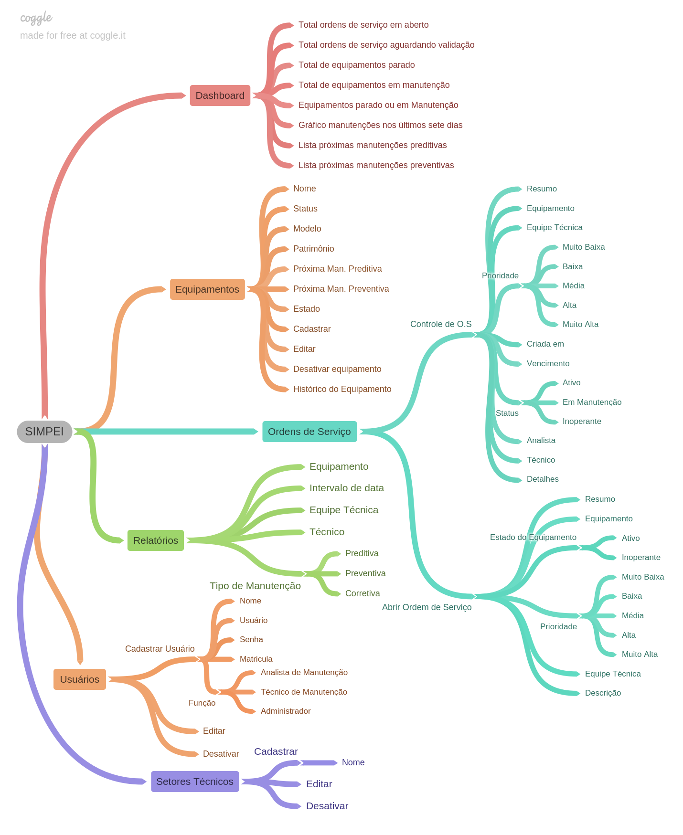**Fonte: Autor, 2019

**3.2 Diagrama de Classes**

Na figura 3.2 é apresentado o Diagrama de Classe, é uma representação para descrever a estrutura do sistema SIMPEI.

**Figura 3.2 – Diagrama de Classes**

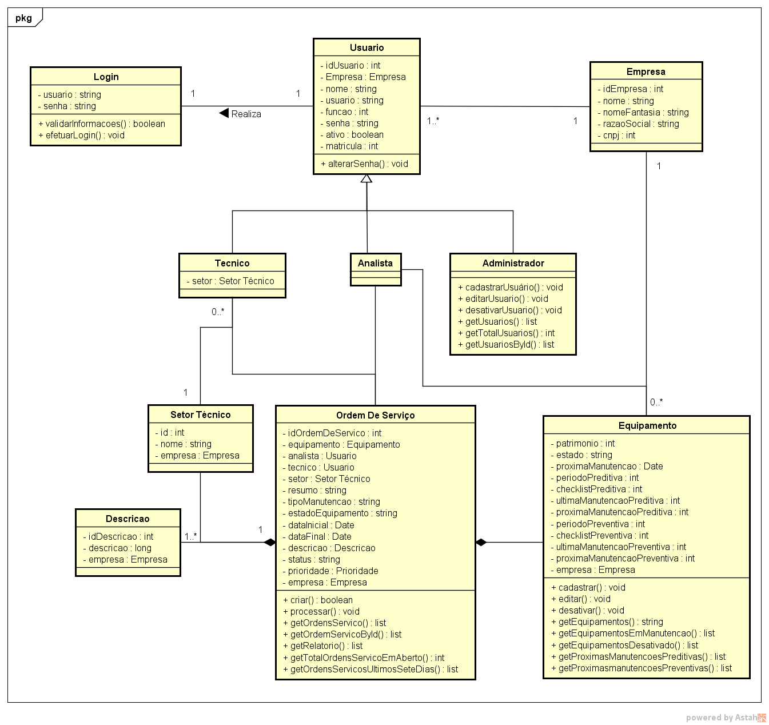Fonte: Autor, 2019

**3.3 Análise de requisitos do sistema**

Na sequência será mostrado os requisitos funcionais e não funcionais que faz parte do sistema para o seu funcionamento.

**3.3.1 Requisitos Funcionais**

A tabela 3.1 apresenta os requisitos funcionais do usuário (Administrador)

**Tabela 3.1 - Funções do Administrador**

|  |  |  |
| --- | --- | --- |
| **Ref. #** | **Função** | **Tipo** |
| R 1.1 | Cadastrar Usuários e Setores Técnicos | Evidente |

Fonte: Autor, 2019

A tabela 3.2 apresenta os requisitos funcionais do usuário (Analista de Manutenção).

**Tabela 3.2 - Funções do Analista de Manutenção**

|  |  |  |
| --- | --- | --- |
| **Ref. #** | **Função** | **Tipo** |
| R 2.1 | Gerenciar Equipamentos | Evidente |
| R 2.2 | Gerar Relatórios | Evidente |
| R 2.3 | Gerenciar Ordens de Serviço | Evidente |

Fonte: Autor, 2019

A tabela 3.3 apresenta os requisitos funcionais do usuário (Técnico de Manutenção).

**Tabela 3.3 - Funções do Técnico de Manutenção**

|  |  |  |
| --- | --- | --- |
| **Ref. #** | **Função** | **Tipo** |
| R 3.1 | Visualizar Ordens de Serviço | Evidente |
| R 3.2 | Atender Ordem de Serviço | Evidente |
| R 3.3 | Fechar Ordem de Serviço | Evidente |

Fonte: Autor, 2019

**3.3.2 Requisitos Não Funcionais**

A tabela 3.4 apresenta os atributos que auxiliam no funcionamento do sistema.

**Tabela 3.4 - Atributos**

|  |  |
| --- | --- |
| **Atributo** | **Detalhes e Restrições de Contorno** |
| Interface | O sistema deve possuir uma interface simples e intuitiva, facilitando a utilização do mesmo. |
| Performance | O sistema deve possuir uma boa performance afim de uma melhor usabilidade do sistema. |
| Confiabilidade | O sistema deve ser seguro, mantendo os dados em sigilo. |
| Portabilidade | O sistema deve ser responsivo e adaptável a diferentes tamanhos de telas. |

Fonte: Autor, 2019

**3.4 Caso de Uso Geral**

O diagrama documenta o que o sistema faz no ponto de vista do usuário, ele descreve as principais funcionalidades do sistema. Representa a sequência de eventos quando o usuário interage com o sistema, conforme a figura 3.3.

**Figura 3.3 – Caso de Uso Geral**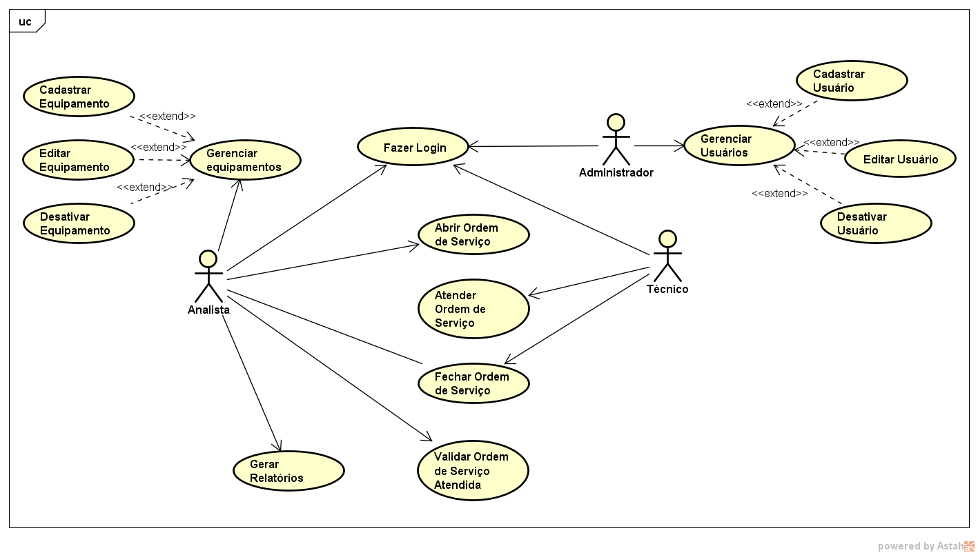Fonte: Autor, 2019

**3.5 Caso de Uso Expandido**

O caso de uso expandido demonstra o fluxo de eventos do processo.

**3.5.1 Caso de Uso Expandido: Fazer Login**

A tabela 3.5 apresenta detalhadamente o fluxo da função de realizar login no sistema.

**Tabela 3.5 – Caso de Uso Expandido (Fazer *Login*)**

|  |  |
| --- | --- |
| **Caso de uso** | Fazer *Login* |
| **Atores** | Usuário, Sistema |
| **Pré-Condição** | O usuário deve estar cadastrado no sistema. |
| **Pós-Condição** | Validação do sistema |
| **Fluxo Normal** | |
| **Ação do Usuário** | **Ação do Sistema** |
| 1. Acessar página de “*Login*”. |  |
|  | 1. Mostrar página de *login*. |
| 1. Inserir “*Login*” e “Senha”. |  |
| 1. Clicar em “Entrar”. |  |
|  | 1. Validação dos dados inseridos. |
| **Fluxo Alternativo** | |
|  | 5.1 Exibir mensagem de alerta caso algum campo esteja vazio. |
|  | 5.2 Exibir mensagem de erro em caso de dados inválidos. |

Fonte: Autor, 2019

**3.5.2 Caso de Uso Expandido: Cadastrar Equipamento**

A tabela 3.6 apresenta detalhadamente o fluxo de realizar o cadastro do equipamento.

**Tabela 3.6 – Caso de Uso Expandido (Cadastrar Equipamento)**

|  |  |
| --- | --- |
| **Caso de uso** | Cadastrar Equipamento |
| **Atores** | Usuário Sistema |
| **Pré-Condição** | O usuário deve ser Analista de Manutenção. |
| **Pós-Condição** | Validação do sistema |
| **Fluxo Normal** | |
| **Ação do Usuário** | **Ação do Sistema** |
| 1. Acessar página de cadastro de equipamentos. |  |
|  | 1. Mostrar formulário de cadastro de equipamentos. |
| 1. Inserir dados do equipamento. 2. Inserir dados do plano de manutenção |  |
| 1. Clicar em “Salvar”. |  |
|  | 1. Validar dados inseridos. |
|  | 1. Salvar Cadastro do equipamento. |
| **Fluxo Alternativo** | |
|  | 7.1 Exibir mensagem de alerta caso algum campo do formulário esteja vazio. |
|  | 7.2 Exibir mensagem de alerta em caso de equipamento já cadastrado. |

Fonte: Autor, 2019

**3.5.3 Caso de Uso Expandido: Cadastrar Usuário**

A tabela 3.7 apresenta detalhadamente o fluxo de cadastra usuário no sistema.

**Tabela 3.7 – Caso de Uso Expandido (Cadastrar Usuário)**

|  |  |
| --- | --- |
| **Caso de uso** | Cadastrar Usuário |
| **Atores** | Usuário, Sistema |
| **Pré-Condição** | O usuário deve ser administrador |
| **Pós-Condição** | Validação do sistema |
| **Fluxo Normal** | |
| **Ação do Usuário** | **Ação do Sistema** |
| 1. Acessar página de cadastro de usuários. |  |
|  | 1. Mostrar formulário de cadastro de usuário. |
| 1. Inserir dados do usuário. |  |
| 1. Clicar em “Salvar”. |  |
|  | 1. Validar dados inseridos. |
|  | 1. Salvar usuário. |
| **Fluxo Alternativo** | |
|  | 6.1 Exibir mensagem de alerta caso algum campo do formulário esteja vazio. |
|  | 6.2 Exibir mensagem de alerta em caso de usuário já cadastrado. |

Fonte: Autor, 2019

**3.5.4 Caso de Uso Expandido: Abrir Ordem de Serviço**

A tabela 3.8 apresenta detalhadamente o fluxo da função abrir ordem de serviço.

**Tabela 3.8 – Caso de Uso Expandido (Abrir Ordem de Serviço)**

|  |  |
| --- | --- |
| **Caso de uso** | Abrir Ordem de Serviço |
| **Atores** | Usuário, Sistema |
| **Pré-Condição** | O usuário deve ser Analista de Manutenção |
| **Pós-Condição** | Validação do sistema |
| **Fluxo Normal** | |
| **Ação do Usuário** | **Ação do Sistema** |
| 1. Acessar página de abertura de ordem de serviço. |  |
|  | 1. Mostrar formulário de abertura de ordem de serviço. |
| 1. Inserir dados da ordem de serviço. |  |
| 1. Clicar em “Salvar”. |  |
|  | 1. Validar dados inseridos; |
|  | 1. Salvar Ordem de Serviço. |
| **Fluxo Alternativo** | |
|  | 6.1 Exibir mensagem de alerta caso algum campo do formulário esteja vazio. |

Fonte: Autor, 2019

**3.5.5 Caso de Uso Expandido: Baixa do Equipamento**

A tabela 3.9 apresenta detalhadamente o fluxo da função de dar baixa nos equipamentos.

**Tabela 3.9 – Caso de Uso Expandido (Baixa do Equipamento)**

|  |  |
| --- | --- |
| **Caso de uso** | Baixa do Equipamento |
| **Atores** | Usuário, Sistema |
| **Pré-Condição** | O usuário deve ser Analista de Manutenção |
| **Pós-Condição** | Validação do sistema |
| **Fluxo Normal** | |
| **Ação do Usuário** | **Ação do Sistema** |
| 1. Acessar página de equipamentos |  |
|  | 1. Exibir equipamentos cadastrados |
| 1. Selecionar equipamento |  |
| 1. Clicar em “Dar baixa no equipamento”. |  |
|  | 1. Exibir formulário para dar baixa no equipamento |
| 1. Preencher campos do formulário |  |
|  | 1. Validar dados inseridos. |
|  | 1. Salvar. |
| **Fluxo Alternativo** | |
|  | 9.1 Exibir mensagem de alerta caso algum campo do formulário esteja vazio. |

Fonte: Autor, 2019

**3.5.6 Caso de Uso Expandido: Atender Ordem de Serviço**

A tabela 3.10 apresenta detalhadamente o fluxo do atendimento da ordem de serviço.

**Tabela 3.10 – Caso de Uso Expandido (Atender Ordem de Serviço)**

|  |  |
| --- | --- |
| **Caso de uso** | Atender Ordem de Serviço |
| **Atores** | Usuário, Sistema |
| **Pré-Condição** | O usuário deve ser Técnico de Manutenção |
| **Pós-Condição** | Validação do sistema |
| **Fluxo Normal** | |
| **Ação do Usuário** | **Ação do Sistema** |
|  | 1. Exibir Página de ordens de serviço. |
| 1. Selecionar ordem de serviço. |  |
|  | 1. Exibir página com dados da ordem de serviço. |
| 1. Clicar em “Atender”. |  |
|  | 1. Exibir formulário iniciar atendimento da ordem de serviço. |
| 1. Preencher dados |  |
| 1. Clicar em salvar |  |
|  | 1. Validar dados inseridos. |
|  | 1. Salvar Atendimento. |
| **Fluxo Alternativo** | |
|  | 9.1 Exibir mensagem de alerta caso algum campo do formulário esteja vazio. |

Fonte: Autor, 2019

**3.5.7 Caso de Uso Expandido: Fechar Ordem de Serviço**

A tabela 3.11 apresenta detalhadamente o fluxo do fechamento da ordem de serviço.

**Tabela 3.11 – Caso de Uso Expandido (Fechar Ordem de Serviço)**

|  |  |
| --- | --- |
| **Caso de uso** | Fechar Ordem de Serviço |
| **Atores** | Usuário, Sistema |
| **Pré-Condição** | O usuário deve ser Técnico de Manutenção |
| **Pós-Condição** | Validação do sistema |
| **Fluxo Normal** | |
| **Ação do Usuário** | **Ação do Sistema** |
|  |  |
|  | 1. Exibir Página de ordens de serviço |
| 1. Selecionar ordem de serviço |  |
|  | 1. Exibir página com dados da ordem de serviço |
| 1. Clicar em “Fechar Ordem de Serviço”. |  |
|  | 1. Exibir formulário fechar a ordem de serviço. |
| 1. Preencher dados. |  |
| 1. Clicar em “salvar”. |  |
|  | 1. Validar dados inseridos. |
|  | 1. Salvar. |
| **Fluxo Alternativo** | |
|  | 9.1 Exibir mensagem de alerta caso algum campo do formulário esteja vazio. |

Fonte: Autor, 2019

**3.5.8 Caso de Uso Expandido: Relatório**

A tabela 3.12 apresenta detalhadamente o fluxo da função relatórios.

**Tabela 3.12 – Caso de Uso Expandido (Relatório)**

|  |  |
| --- | --- |
| **Caso de uso** | Relatórios |
| **Atores** | Usuário, Sistema |
| **Pré-Condição** | O usuário deve ser Analista de Manutenção |
| **Pós-Condição** | Validação do sistema |
| **Fluxo Normal** | |
| **Ação do Usuário** | **Ação do Sistema** |
|  |  |
|  | 1. Exibir Página de relatórios |
| 1. Selecionar os filtros do relatório |  |
|  |  |
| 1. Clicar em “Gerar Relatório”. |  |
|  | 1. Exibi o relatório |
|  |  |
| **Fluxo Alternativo** | |
|  | 9.1 Exibir mensagem de alerta caso algum campo do formulário esteja vazio. |

Fonte: Autor, 2019

**3.6 Diagrama de Sequência**

O diagrama de sequência é utilizado para representar a sequência de processos em um sistema, diferente de um diagrama de caso de uso, que mostra apenas qual é o processo em si, ele mostra como funciona a interação entre os objetos do sistema na execução de um caso de uso (PRESSMAN, 2011).

**3.6.1 Diagrama de Sequência: Usuário**

A figura 3.4 representa o diagrama de sequência do usuário.

**Figura 3.4 – Diagrama de Sequência (Usuário)**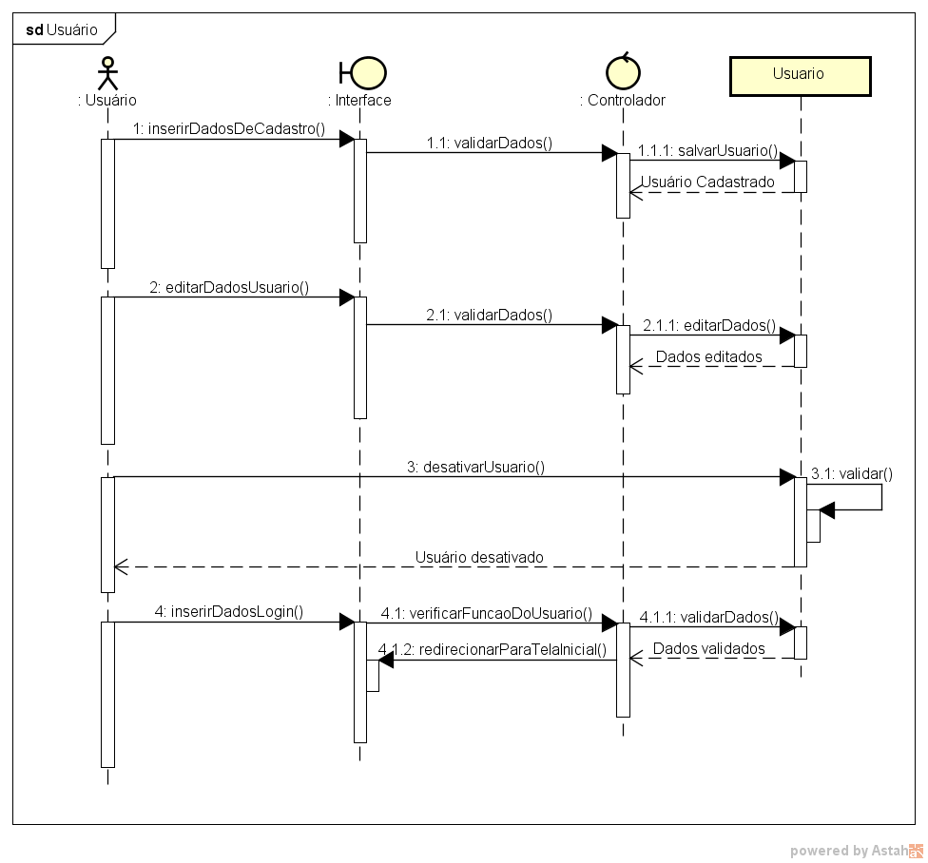Fonte: Autor, 2019

**3.6.2 Diagrama de Sequência: Equipamento**

A figura 3.5 representa o diagrama de sequência do equipamento.

**Figura 3.5 – Diagrama de Sequência (Equipamento)**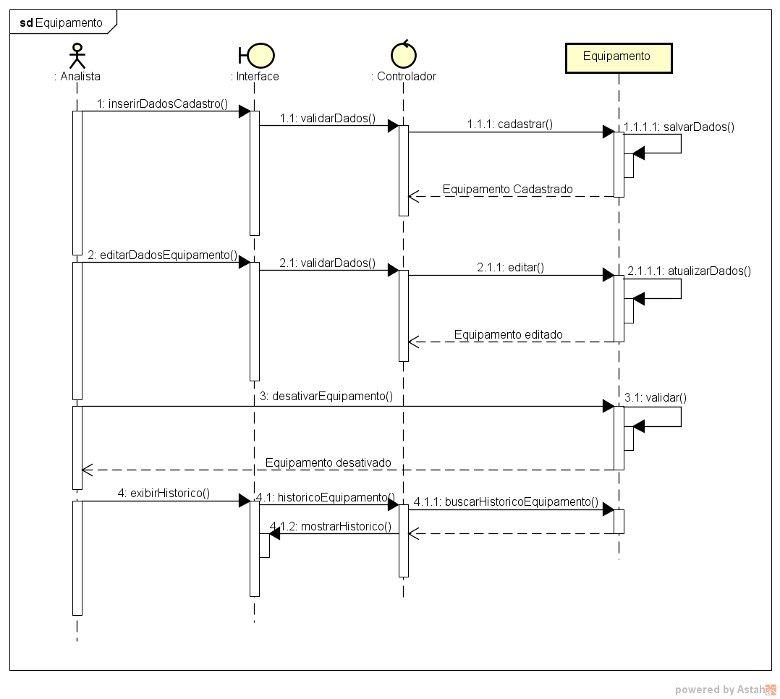Fonte: Autor, 2019

**3.6.3 Diagrama de Sequência: Ordem de Serviço**

A figura 3.6 representa o diagrama de sequência da Ordem de Serviço.

**Figura 3.6 – Diagrama de Sequência (Ordem de Serviço)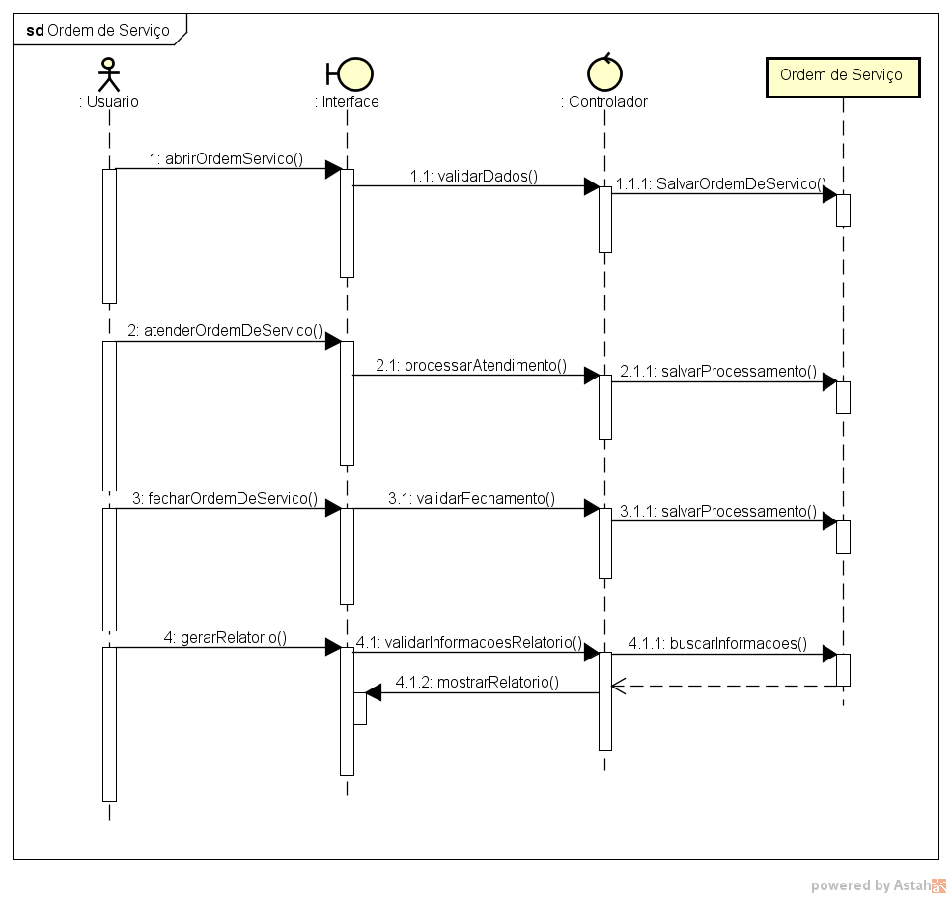**Fonte: Autor, 2019

**4 DESCRIÇÃO GERAL DO SISTEMA**

O projeto consiste em um sistema de Manutenção Preditiva, Preventiva e Corretiva, onde os usuários possam gerenciar o fluxo de manutenção dos equipamentos da empresa.

O sistema tem como base um usuário administrador, que tem como premissa cadastrar perfil de usuários como: analista e técnico. Após esse processo cada usuário terá um login e senha onde o perfil terá sua determinada função liberada.

O analista será responsável em criar ordens de serviços e acompanhar até o termino. Este perfil tem acesso aos recursos cruciais do sistema, como: cadastrar equipamentos, baixar equipamentos, editar suas informações de cadastro, criar o plano de manutenções preditiva e preventiva, classificar a prioridade do atendimento e gerar relatórios conforme a necessidade.

Cada técnico terá acesso a página de ordem de serviço relacionada a seu setor no qual terá destaque os atendimentos de maior prioridade. No menu será possível verificar todas as ordens atribuídas e as quais estão em aberto e poderá relatar em cada uma delas o processo de atendimento do equipamento, podendo solicitar ao analista peças ou até mesmo outra equipe de suporte para o termino do trabalho. No final do atendimento, o técnico relata todos os fatores que foram realizados para o reparo. Toda ordem finalizada pela equipe técnica é enviada ao analista validar o termino, será possível recusar o termino para que o técnico refaça alguma ação.

* 1. **Interfaces**

A seguir serão apresentadas as interfaces do sistema e como funcionam de acordo com os casos de usos estipulados anteriormente neste documento.

* + 1. **Site Comercial**

A figura 4.1 apresenta o site comercial, afim de promover o sistema Simpei, o site foi criado para a divulgação acadêmica e comercial, com o demonstrativo de algumas informações da logística do sistema.

**Figura 4.1 – Site Comercial**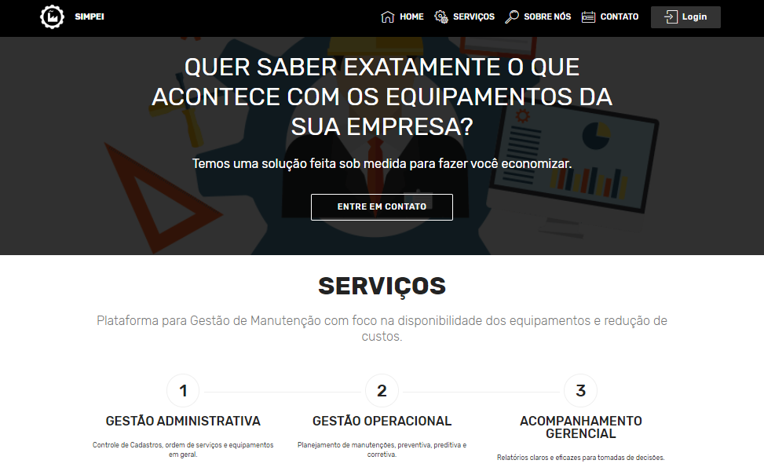Fonte: Autor, 2019

**4.1.2 *Login***

A figura 4.2 apresenta o login do sistema, o usuário digita as credenciais e obtém acesso ao sistema. Existem três perfis de usuário, administrador, analista e técnico. Se o usuário for um analista ele é direcionado para área administrativa. O técnico é direcionado para área técnica onde terá acesso limitado as informações, o perfil administrador que define as permissões de cada perfil.

**Figura 4.2 – Tela de *login***

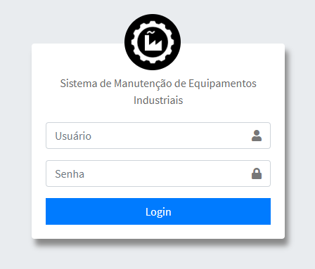

Fonte: Autor, 2019

**4.1.3 Controle de Usuários**

A figura 4.3 apresenta o Controle de Usuários, o sistema é composto por três tipos de usuários: administrador, analista e técnico. O administrador define e cadastra o perfil de cada usuário no sistema.

**Figura 4.3 – Tela Controle de Usuários**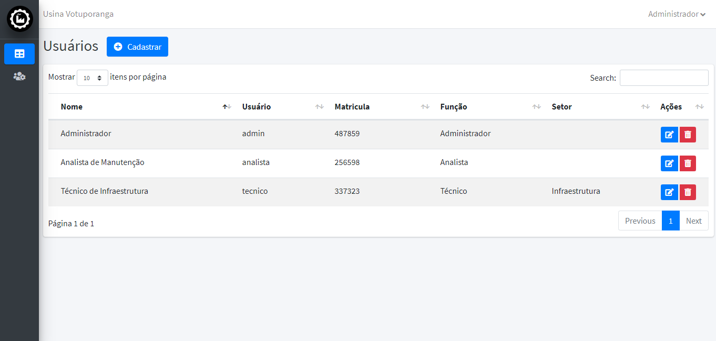

Fonte: Autor, 2019

**4.1.4 Controle de Setor Técnico**

A figura 4.4 apresenta o Controle de Setor Técnico, para se adequar a qualquer empresa é possível cadastrar e editar novos setores de manutenção.

**Figura 4.4 – Tela Controle de Setor Técnico**

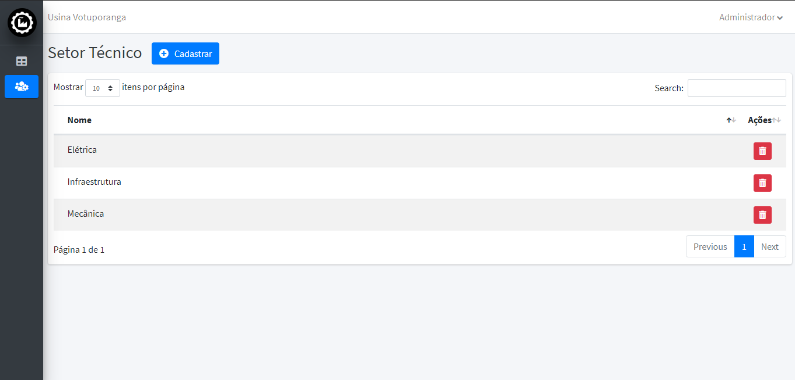

Fonte: Autor, 2019

**4.1.5 *Dashboard***

A figura 4.5 apresenta a *Dashboard*, o painel mostra indicadores importantes para alcançar objetivos e metas traçadas de forma visual, facilitando a compreensão das informações geradas. O monitoramento de informações como: Ordens de serviço em aberto, total de equipamentos parado ou em manutenção, contendo um gráfico informativo das manutenções nos últimos sete dias.

**Figura 4.5 – Tela de Dashboard**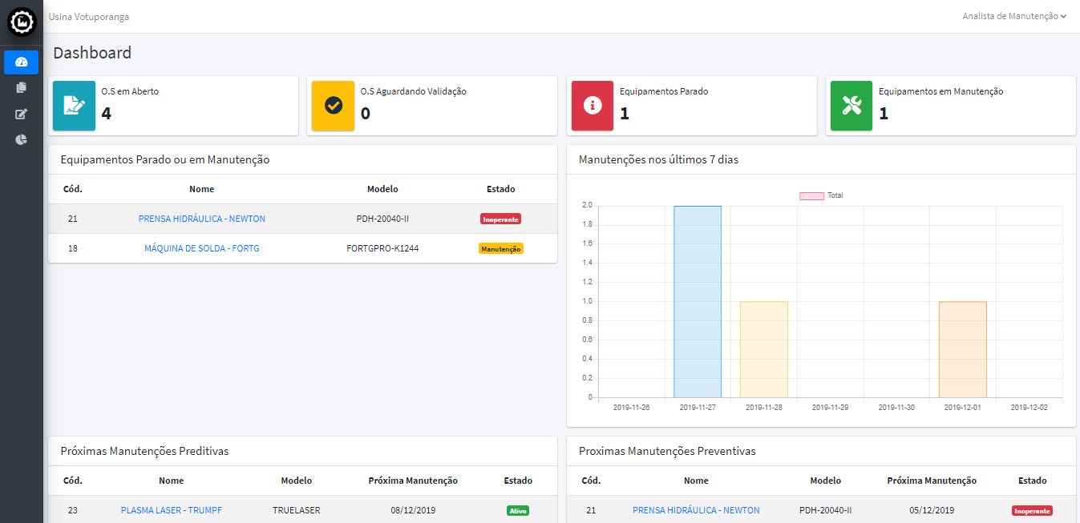

Fonte: Autor, 2019

**4.1.6 Cadastro de Equipamento**

A figura 4.6 apresenta o Cadastro de Equipamentos, o cadastro quando bem realizado, traz eficiência na apuração dos dados, diminuindo erros e falhas no controle e traz agilidade na busca do equipamento. Após preencher os dados básicos sobre o equipamento, será montado o plano preventivo do equipamento, os métodos preditivo e preventivo contam com uma data preestabelecida. Os checklist são uma maneira de apontar os pontos de execução da tarefa.

**Figura 4.6 – Tela Cadastro de Equipamento**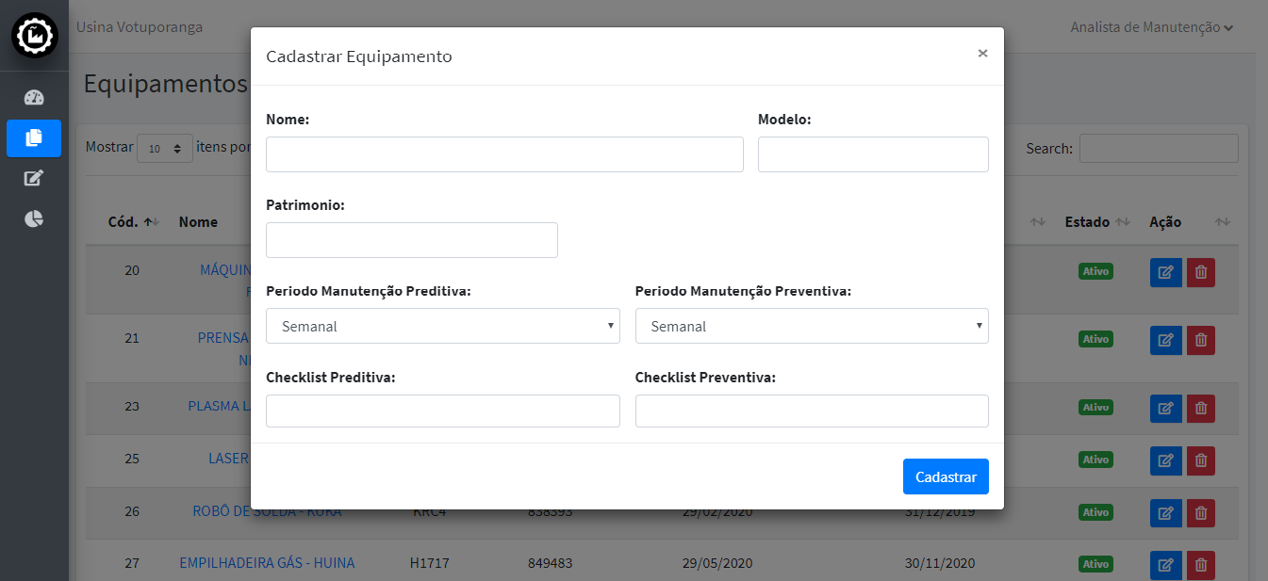Fonte: Autor, 2019

**4.1.7 Tela Controle de Equipamentos**

A figura 4.7 apresenta a tela de Equipamentos, o controle de maquinas é notado partir da necessidade de supervisionar e controlar as características de vida útil do equipamento, podemos observar algumas informações dos equipamentos, ações como: editar informações do equipamento e mudar o estado de operação do mesmo.

**Figura 4.7 – Tela Controle de Equipamento**

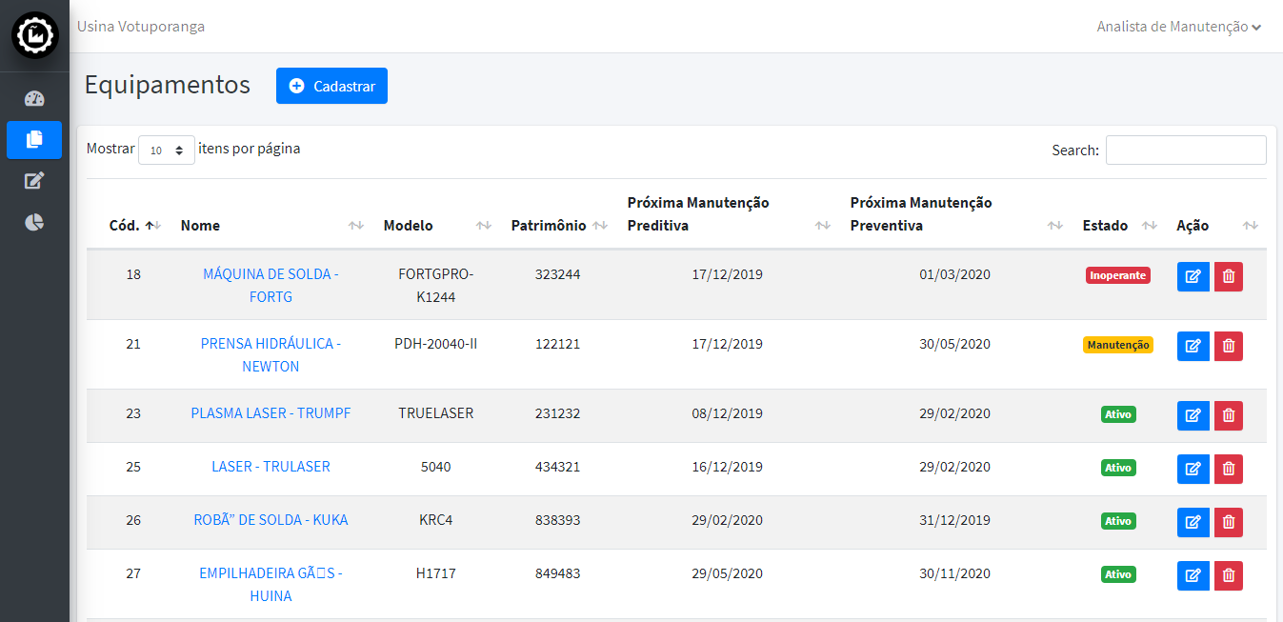

Fonte: Autor, 2019

**4.1.8 Histórico do equipamento**

A figura 4.8 apresenta Histórico do equipamento, manter todas as informações organizadas é essencial para o processo de manutenção. Ao final de cada manutenção é importante que alguns dados sejam registados como: data e horário da execução da manutenção, tipo de problema encontrado e funcionário responsável pelo trabalho.

**Figura 4.8 – Tela Histórico do Equipamento**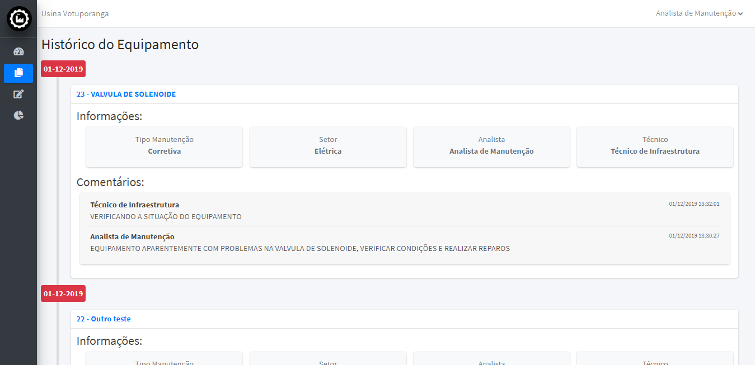

Fonte: Autor, 2019

**4.1.9 Abrir Ordem de Serviço**

A figura 4.9 apresenta abertura de Ordem de Serviço, o analista informará o resumo do processo a ser desenvolvido, classificando o estado do equipamento, prioridade e atribuindo qual área técnica efetuará o atendimento.

**Figura 4.9 – Tela Abertura de Ordem de Serviço**

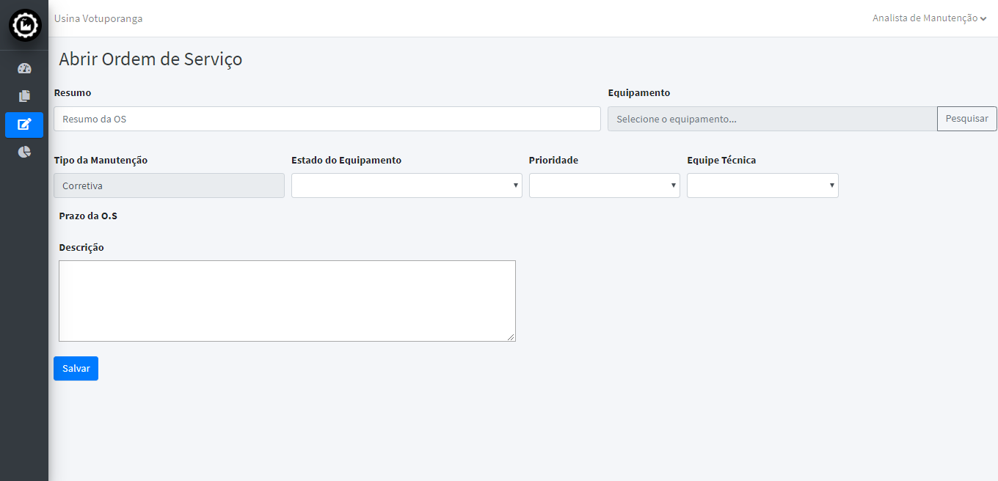Fonte: Autor, 2019

**4.1.10 Controle de Ordem de Serviço**

A figura 4.10 apresenta Controle de ordem de serviço, é possível controlar facilmente as ordens de serviços por situações como: equipamento, data de encerramento, prioridade e entre outras opções.

**Figura 4.10 – Tela Controle de Ordem de Serviço**

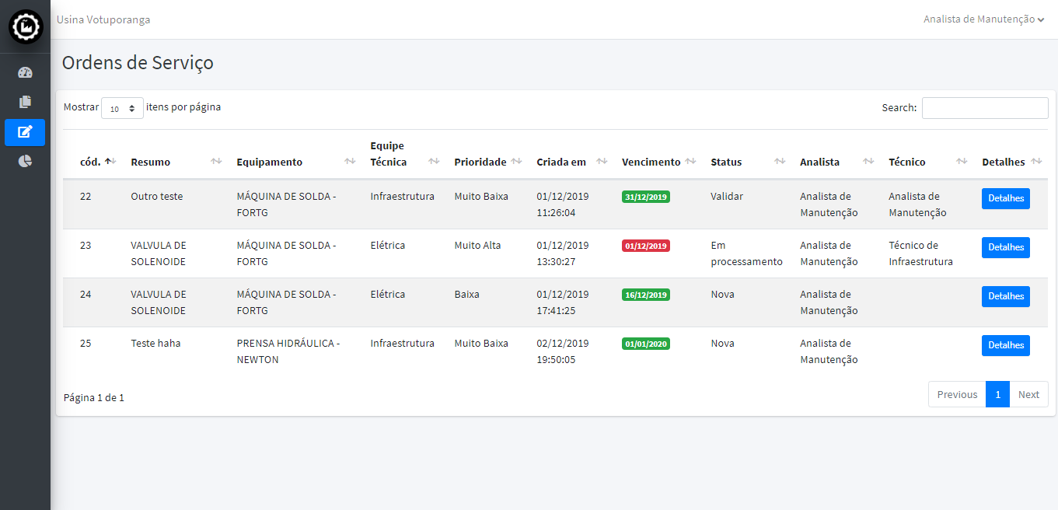

Fonte: Autor, 2019

**4.1.11 Relatório**

A figura 4.11 apresenta a tela de Relatórios, os relatórios gerenciais são ferramentas eficientes para organizar dados, permitindo a análise de diversas variáveis estratégicas para uma boa gestão empresarial. O sistema permite criar um relatório conforme a necessidade, podendo optar por algumas variáveis como: períodos, equipe técnica, por técnico e equipamento.

**Figura 4.11 – Tela Relatório**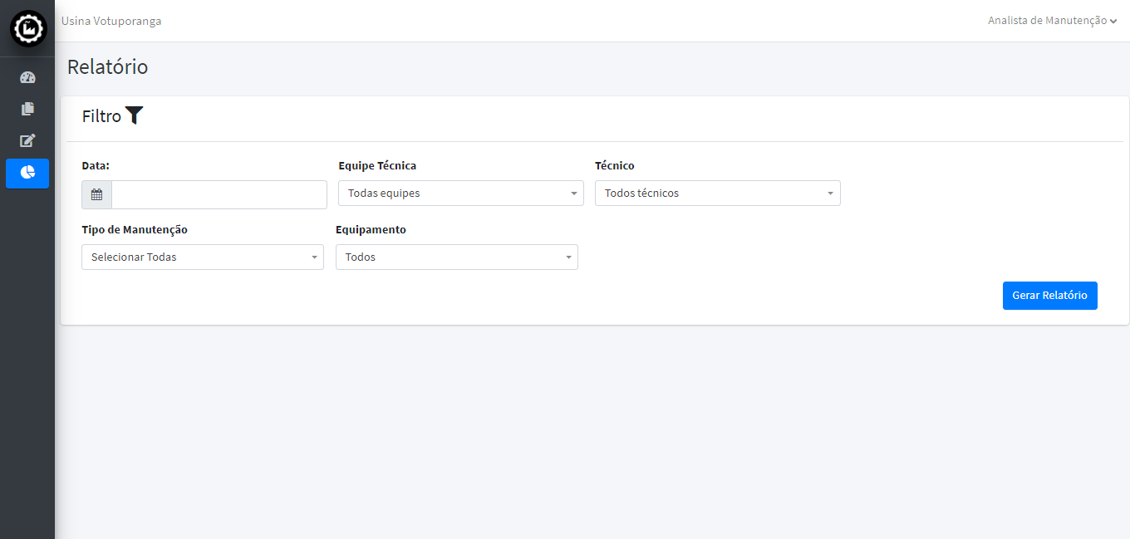Fonte: Autor, 2019

**5 CONCLUSÃO**

O projeto foi elaborado com o objetivo de estruturar o planejamento e controle da manutenção que se adequasse melhor à realidade das indústrias da atualidade, metodologia desenvolvida obteve os objetivos pretendidos. O cadastro dos equipamentos individualizou e identificou cada equipamento, possibilitando um acompanhamento de sua vida útil. A implantação de ordens de serviço organizou o sistema de forma que possibilitou montar um histórico de cada equipamento, espera-se com a implantação do planejamento que o custo benéfico a de reduzir o envelhecimento ou a degeneração dos equipamentos, garantindo a confiabilidade e mantenabilidade do maquinário.

Conclui-se que o planejamento para manutenção preditiva e preventiva elaborado, consiga-se: evitar manutenções desnecessárias, complementar o cronograma de manutenção, estimular o envolvimento dos colaboradores a utilizar soluções como está para gerar um ciclo de melhoria continua para obter resultados cada vez melhores no desempenho da organização.

**REFERÊNCIAS**

ASSOCIAÇÃO BRASILEIRA DE NORMAS TÉCNICAS. NBR-5462/1994: **confiabilidade e mantenabilidade**. Rio de Janeiro: ABNT, 2004.

*BOOTSTRAP*. ***Bootstrap***. Disponível em: <https://getbootstrap.com.br>. Acesso em: 14 abr. 2019.

BUZAN, Tony, GRIFFITHS, Chris. **Mapas Mentais para os negócios**. 1ª edição. São Paulo: Cultrix, 2017. 244 p.

CARVALHO, Vinicius. ***MySQL*** - Comece com o principal banco de dados *open source* do mercado. São Paulo: Casa do Código, 1998.

*COGGLE*. ***Goggle***. Disponível em: <https://coggle.it/me>. Acesso em: 10 abril 2019

CORRÊA, Rodrigo Fernandes, DIAS, Acires. **Modelagem matemática para otimização de periodicidade nos planos de manutenção preventiva**. Disponível em: < http:// www.Scielo.br/pdf/gp/v23n2/0104-530X-gp-23-2-267.pdf/>Acesso em: 02 jun. 2019.

*JQUERY*. **O que é *JQuery*?** Disponível em: <https://jquery.com>. Acesso em: 14 abr. 2019.

*MOBIRISE*. ***Mobirise***. Disponível em: <https://mobirise.com/pt/>. Acesso em: 12 outubro 2019.

OTANI, M.; MACHADO, W. V. **A proposta de desenvolvimento de gestão da manutenção industrial na busca da excelência ou classe mundial.** *Revista Gestão Industrial*. Vol.4, n.2, 2008.

*PHP*. *Php*. Disponível em: < https://www.php.net/>. Acesso em: 06 mai. 2019.

PINTO, Alan Kardec, XAVIER, Júlio Aquino Nascif. **Manutenção: função estratégica**. 3ª Ed. Rio de Janeiro: *Qualitymark*, 2009.

PRESSMAN, R. S. **Engenharia de Sofware - Uma Abordagem Profissional.** 7ª edição. McGraw Hill: 2009. 2011 p.

SILVEIRA, Cristiano Bertulucci. **Manutenção Corretiva**: **O que é e Como Utilizar a seu Favor.** *Citisystems*, 2019. Disponível em: < https://www.citisystems.com.br/manutencao-corretiva/>Acessado em: 14 abril 2019.

TAVARES, L. A. **Manutenção centrada no negócio.** 1ª edição. Rio de Janeiro: NAT, 2005. 164 p.

*VSCODE.* ***Visual Studio Code***. Disponível em: <https://code.visualstudio.com> Acesso em: 28 abril 2019.

XENOS, Harilaus G. **Gerenciando a manutenção produtiva**: Nova Lima: Falconi, 2004.

YIN, K. Robert. **Estudo de Caso Planejamento e Métodos:** estudo de caso**.** 2ª Ed. Porto Alegre: *Bookman*, 2005.